**深 圳 大 学 实 验 报 告**

**课程名称： 算法分析与设计**

**实验名称：** **分治法求最近点对问题**

**学院： 计算机与软件学院 专业： 软件工程**

**报告人：** **敖宇飞、朱伟晔** **学号： 2021150241、2021150205**

**班级： 软件工程02班**

**指导教师： 杜智华**

**实验时间： 2024/3/30**

**实验报告提交时间： 2024/4/11**

**教务处制**

## 实验二 分治法求最近点对问题

## 一、实验目的

* + 1. 掌握分治法思想。
    2. 学会最近点对问题求解方法。

## 二、实验概述

1. 对于平面上给定的N个点，给出所有点对的最短距离，即，输入是平面上的N个点，输出是N点中具有最短距离的两点。

2. 要求随机生成N个点的平面坐标，应用蛮力法编程计算出所有点对的最短距离。

3. 要求随机生成N个点的平面坐标，应用分治法编程计算出所有点对的最短距离。

4. 分别对N=100000—1000000，统计算法运行时间，比较理论效率与实测效率的差异，同时对蛮力法和分治法的算法效率进行分析和比较。

5. 如果能将算法执行过程利用图形界面输出，可获加分。

## 三、实验内容以及步骤

**（一）、蛮力法求解**

1. 算法原理：
   1. 存在N个点，那么就存在N（N - 1）/ 2 对点间的距离。穷举所有情况，选出最小值。
2. 伪代码：

*for i = 1 to N - 1*

*for j = i + 1 to N*

*if ( dis(p[i], p[j]) < min )*

*min = dis(p[i], p[j])*

1. 复杂度分析：
   1. 需要遍历N（N - 1）/ 2种情况来找出最小值，最好最坏和平均情况的时间复杂度都为 O(n^2)
   2. 需要一个临时变量用来存储最小值，所以空间复杂度为 O(1)。
2. 上述思路代码实现：

粘贴代码（记得把这行删掉）

1. 数据测试

使用随机数生成，均匀分布的生成了10万、30万、50万、70万以及100万的数据集。为了减少数据的偶然性，每个数据量都进行了10次测试并取平均值。

为了检验实验是否准确，将实际值将理论值进行对比（基准点为10万）。理论值计算方法如下：



最终结果如下：

|  |  |  |  |  |  |
| --- | --- | --- | --- | --- | --- |
| 数据量 | 10万 | 30万 | 50万 | 70万 | 100万 |
| 单次时间（ms） | 11.689s | 1min57s577/2min31s538/2min54s/1min48s | 9min10s792/10min36s363/4min35s/7min48s413/9min36s971/9min59s502 | 16min56s766/18min14s873//11min55s |  |
| 理论时间（ms） |  |  |  |  |  |

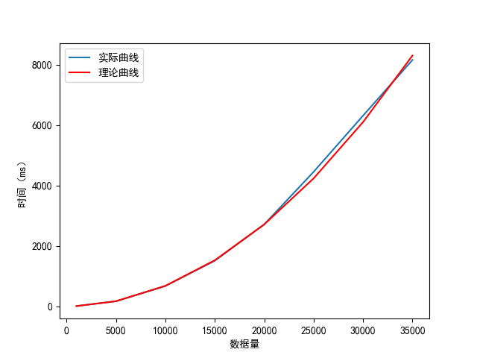

图像上符合O(n^2) 二次曲线，并且理论值与实际值误差较小。

**（二）、分治法求解**

1. 分治法基本思路

对于本题而言，可以转化为：

分治法基本思路：

分 -- 将问题分解为规模更小的子问题；

治 -- 将这些规模更小的子问题逐个击破；

合 -- 将已解决的子问题合并，最终得出“母”问题的解；

本题思路：

分 -- 将整体分为左右两个区域；

治 -- 递归计算左右两区域的最短距离；

合 -- 合并左右区域，并求合并后的最短距离；

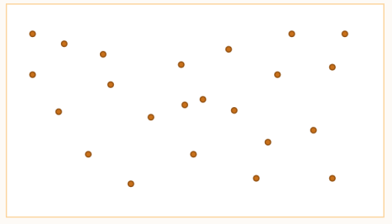

* 1. 分 -- 将整体分为左右两个区域；

将所有点根据x坐标进行排序，取中间点。所以算法时间复杂度下限：O（nlogn）

*mid = (l + r) / 2*

做到左右区域点集数目基本相同，降低数据随机性带来的影响

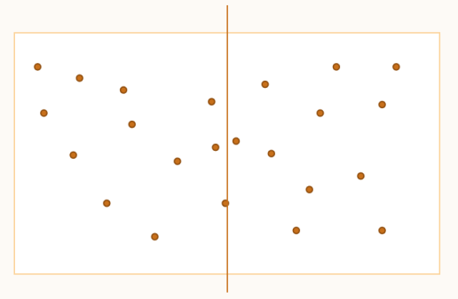

* 1. 治 -- 递归计算左右两区域的最短距离

子问题最小规模

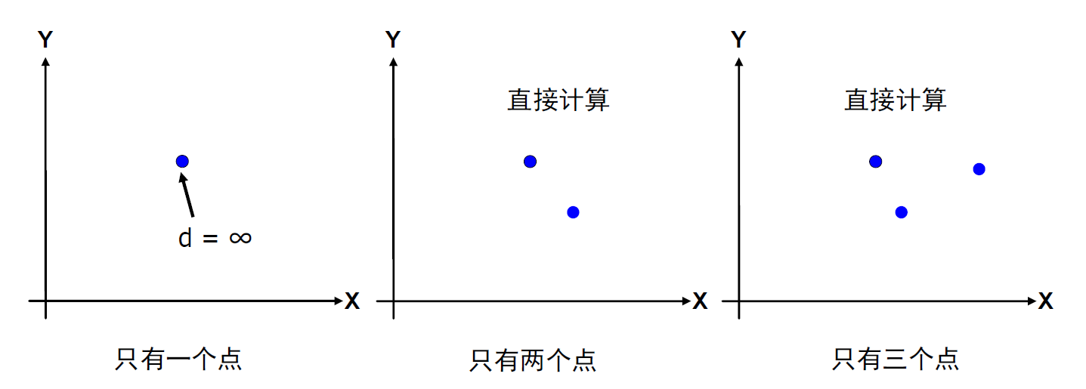

递归调用函数，即可获取左右两区域的最短距离

* 1. 合 -- 合并左右区域，并求合并后的最短距离

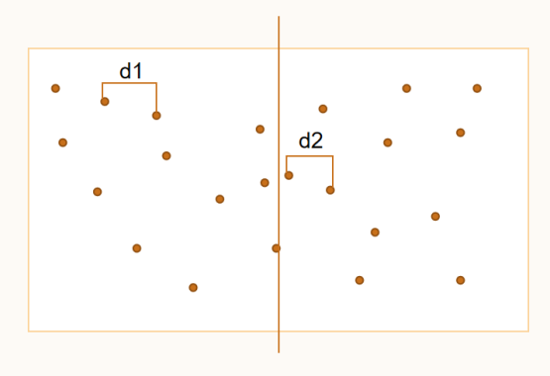

【问题转化为：“已知左右区域各自最短距离，求合并后的最短距离。”】

合并之后最短点对的选择一共有三种情况 ：左+右、左+左、右+右

对于左+左、右+右的情况，利用第二步中的递归调用即可获取。

所以主要问题在于，如果最短点对来自于左+右的合并操作。

解决思路：

两点必定来自于中轴线左右两侧附近，并且两点距离小于min(d1,d2)

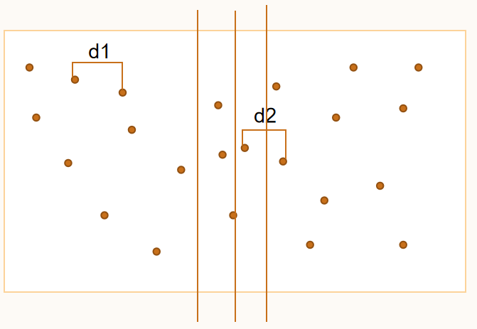 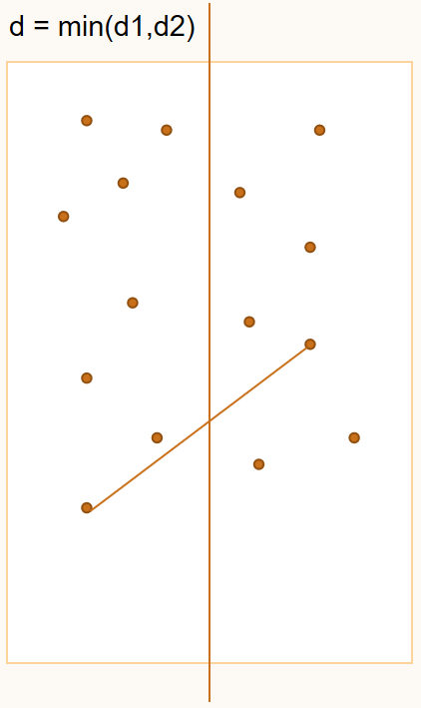

如左图所示，可以在中轴线附近取带状区域，其左右宽度为min(d1,d2)。在如此带状区域内，左右两点距离必定小于min(d1,d2)，极限状态为一侧宽度长度。

【问题转化为：“从左右区域内各取一点，与d1，d2比较，取最短距离。”】

解决方法有如下展示三种。

1. 分治——部分蛮力
2. 算法原理：

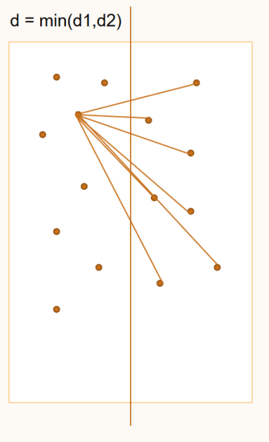

遍历左右带中的所有点，比较获得最短距离。

1. 伪代码：

ans = min(d1,d2)

for i = 1 to left.size

for j = 1 to right.size

if ( dis(left[i], right[j]) < ans )

ans = dis(left[i], right[j])

1. 复杂度分析：

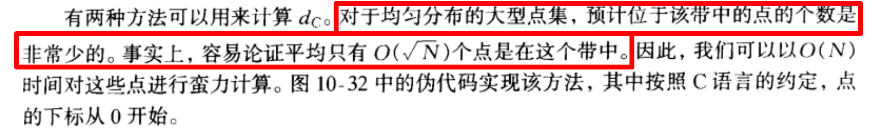-----《数据结构与算法分析-C语言描述》P280

查询资料可知，对于均匀分布的点集而言，带中的元素个数为√n

**递推公式为：**

平均情况 T(n) = 2T(n/2) + (√n)^2

总体时间复杂度O(nlogn)

对于非均匀分布的点集，最差情况带中的元素个数为n

**递推公式为：**

最坏情况 T(n) = 2T(n/2) + (n)^2

总体时间复杂度O(n^2)

1. 上述思路代码实现：

粘贴代码（记得把这行删掉）

1. 数据分析：

最终结果如下：

|  |  |  |  |  |  |
| --- | --- | --- | --- | --- | --- |
| 数据量 | 10万 | 30万 | 50万 | 70万 | 100万 |
| 单次时间（ms） | 203.134ms/138.141/116.522 | 591.077ms/487.485/358.533ms/370.336 | 1.147s/937.204/717.46ms/733.637ms | 1.705s/1.356/1.085s/1.088s | 1.752s/1.728s/1.727s |

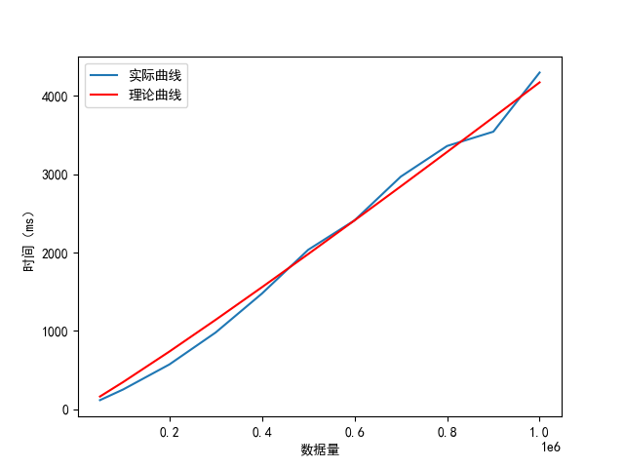

图像上符合O(nlogn) 曲线，并且理论值与实际值误差较小。

显然对于最差情况仍然为O(n^2)，需要改进。

1. 分治——多趟查询
2. 算法原理：

遍历左带内的所有点，并与右带内所有符合条件的点进行长度比较。

右侧符合条件点集筛选过程及原理：

***结论：***右侧点位于以左侧点为中心，上下高度d，右侧宽度d的d*2d的范围内。且右侧点的个数存在上限。

证明如下：

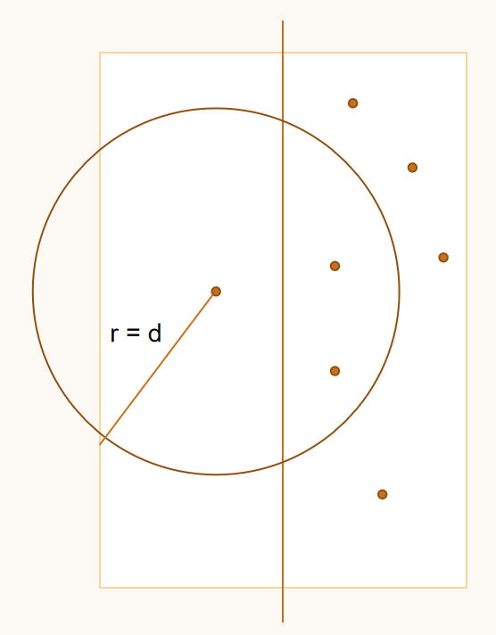 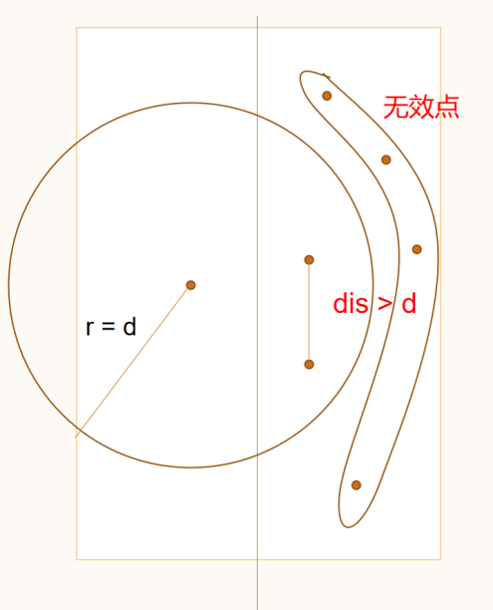

对于左侧的点，只有两点距离小于d才有合并时减小d的可能，所以右侧点必定在以左侧点为圆心、d为半径的圆内（上左图所示），其余点为无效点（上右图所示）。

又因为右侧区域内任意两点距离最小值为d2 >= d, 所以圆内两点距离大于等于半径。

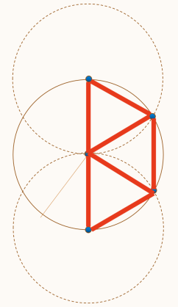 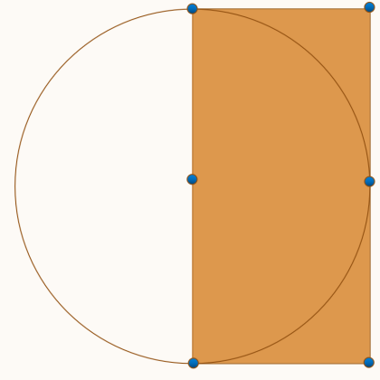

因为右侧点一定位于圆心右侧，最大可覆盖区域为右半圆，又因为两点距离大于半径，所以最多可能存在5个点满足条件（上左图所示）。

在计算机中对点坐标的排序为x或y坐标排序，难以对圆形区域进行判断，所以将半圆扩展为矩形便于计算机运算。改矩形范围内最多可能存在6个点满足条件（上左图所示）。

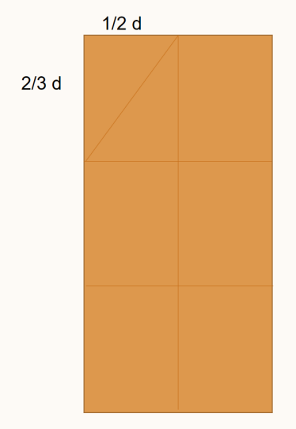

将矩形分为6个等大的2/3d*1/2d的小矩形，假设存在7个点，则必定有一个矩形内有两个点。

同一小矩形内两大距离最大值为对角线，即0.8333d < d 与题意不符，所以不能有7个点。而6个点的情况如上右图所示。

***综上所述，***右侧点位于以左侧点为中心，上下高度d，右侧宽度d的d*2d的范围内。且右侧点的个数存在上限。

所以在查找过程中，只需要找到第一个属于左侧点对应矩形范围内的点，并之多向上查找6次，即可完成查询。

依次遍历左带中的点，并自下而上的遍历右带直到遇到第一个符合条件的点。

1. 伪代码：

for i = 1 to left.size

for j = 1 to right.size

if right[j] 在相应的矩形内

for k = j to j + 6 and k < right.size

ans = min(ans, dis(left[i], right[j]))

1. 复杂度分析：

-----《数据结构与算法分析-C语言描述》P280

**递推公式：**

平均情况 T(n) = 2T(n/2) + (√n)^2

总体时间复杂度O（nlogn)

最坏情况 T(n) = 2T(n/2) + (n)^2

总体时间复杂度O（n^2)

1. 上述思路代码实现：

粘贴代码（记得把这行删掉）

1. 数据分析：

最终结果如下：

|  |  |  |  |  |  |
| --- | --- | --- | --- | --- | --- |
| 数据量 | 10万 | 30万 | 50万 | 70万 | 100万 |
| 单次排序时间（ms） | 136.25ms/138.5ms/133.99ms | 438.251ms/441.635ms/429.031ms | 750.711ms/716.531ms/748.738ms | 1.162s/1.112s/1.111s/1.106s | 1.785s/1.795s/1.797s |

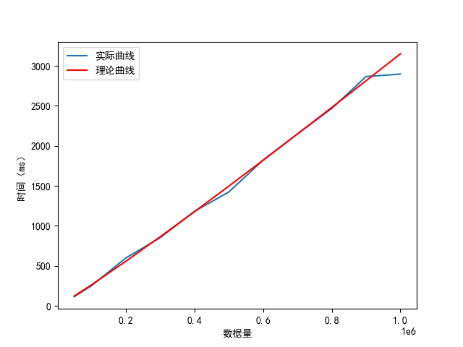

图像上符合O(nlogn) 曲线，并且理论值与实际值误差较小。

显然对于最差情况仍然为O(n^2)，需要改进。

1. 分治——一趟查询
2. 算法原理：

此算法在上一部分的基础上进行了部分改进，达到了线性的查找效率。

方法是对于左右侧的点都自下而上进行查找。因为矩形区域是固定的，所以随着左侧点的y坐标增大，矩形的最低点也是逐渐增大，右侧符合条件的第一个点的y也会逐渐增大，并不需要返回重新查找。

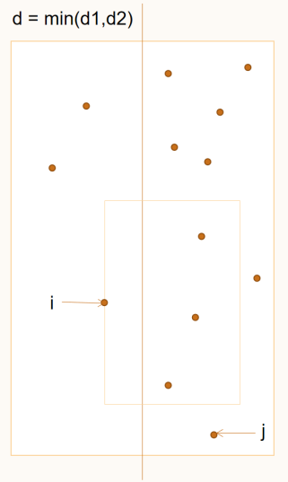 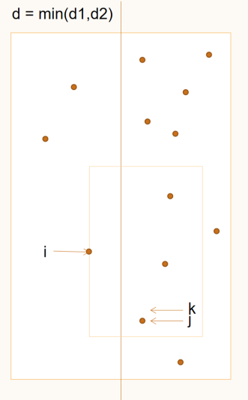 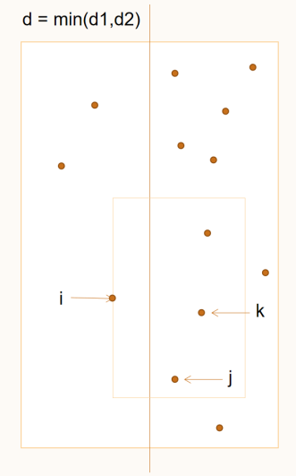

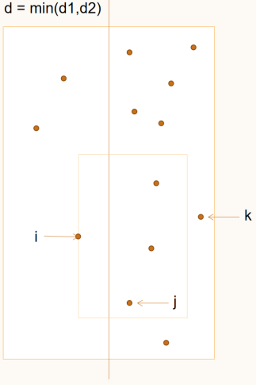 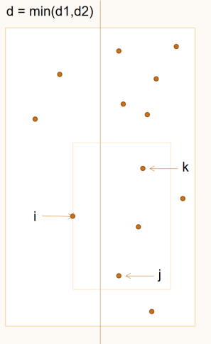 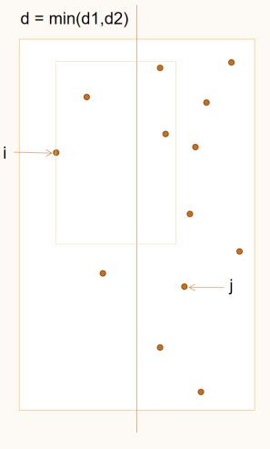

1. 伪代码：

j = 0

for i = 1 to left.size

while j < right.size and right[j].y < left[i].y - d

j += 1

for k = j to j + 6 and right[k].y < left[i].y + d

ans = min(ans, dis(left[i], right[j]))

1. 复杂度分析：

在此过程中，只需要对左右带中的点进行依次遍历，即可找到最短距离，最多比较6n次即可，达到了线性效率。

**递推公式：**

T(n) = 2T(n/2) + n

总体时间复杂度O（nlogn)

1. 上述思路代码实现：

粘贴代码（记得把这行删掉）

1. 数据分析：

最终结果如下：

|  |  |  |  |  |  |
| --- | --- | --- | --- | --- | --- |
| 数据量 | 10万 | 30万 | 50万 | 70万 | 100万 |
| 单次排序时间（ms） | 41.293ms/39.911ms/39.967ms | 123.128ms/123.166ms/121.948ms | 222.123ms/219.371ms/219.903ms | 329.353ms/332.865ms/331.7ms | 530.843ms/547.762ms/540.15ms |

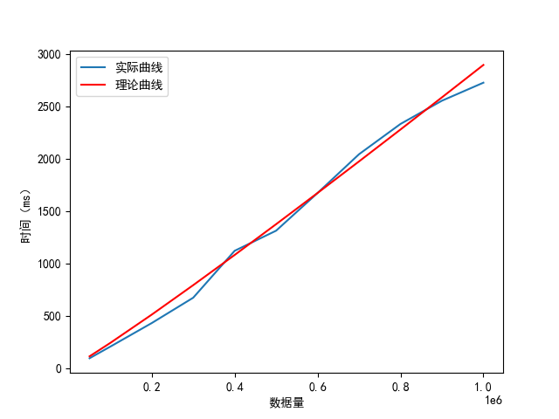

图像上符合O(nlogn) 曲线，并且理论值与实际值误差较小。

1. 问题思考：

上述合并的方法是利用自下而上的遍历左右带中的点集，所以需要对带中的点以y坐标进行排序。

前提条件：左右区域内的点是依据y坐标进行排序的。

实际条件：左右区域内的点是依据x坐标进行排序的。（获取中轴线时，已排序）

所以每次递归的过程之中都需要对y进行排序。

-----《数据结构与算法分析-C语言描述》P280

**递推公式：**

平均情况 T(n) = 2T(n/2) + √n∙log√n < 2T(n/2) + n

合并效率小于O(nlogn)，又因为一开始对x排序，O(nlogn)为时间效率下限。

总体时间复杂度O(nlogn)

最坏情况 T(n) = 2T(n/2) + nlogn

总体时间复杂度O(nlognlogn)

虽然最坏情况下为O(nlognlogn)，但相较于O(n^2)有较大提升。

为了解决这一问题，引入以下方法。

解决方案：

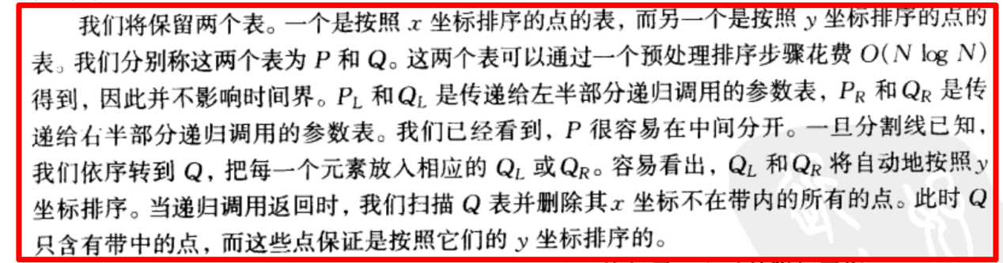 -----《数据结构与算法分析-C语言描述》P281

**递推公式：**

T(n) = 2T(n/2) + n

总体时间复杂度O(nlogn)

1. 综合分析

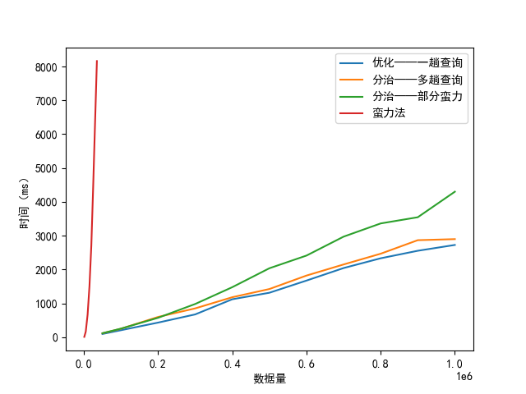

显然，分治法的时间效率是要远远优于蛮力法。

每一次的优化，都对于时间效率有着小幅度的提升。

## 经验总结

|  |
| --- |
| 指导教师批阅意见：  成绩评定：  指导教师签字：  年 月 日 |
| 备注： |

注：1、报告内的项目或内容设置，可根据实际情况加以调整和补充。

2、教师批改学生实验报告时间应在学生提交实验报告时间后10日内。